PROJE GÖREVİ
Sınıf | İçerik | Beklenen Performans | Değerlendirme | Süre
5A | - Çevremizde yaşanan çevre sorunları  - Çevre sorunlarına çözüm önerileri | • Eleştirel düşünme  • Yaratıcı düşünme  • İletişim becerisi  • Araştırma yapma | Dereceli Puanlama Anahtarı | 3 Ay

Sevgili Öğrenciler,
Bu projede sizlerden yaşadığınız bölgede yaşanan çevre sorunlarını belirlemeniz, bu sorunlarla ilgili bilgi toplamanız ve sorunların çözüm yollarıyla ilgili araştırmalar yapmanız beklenmektedir.
Araştırdığınız konuları bir dergi şeklinde hazırlayıp öğretmeninize vermeniz gerekmektedir. Dergi içeriğinin iyi hazırlanması için a konu ile ilişkili resim ve karikatür çizebilir, bulmaca düzenleyebilir ya da masal, hikâye ve şiir yazabilirsiniz.
Dergi hazırlama hakkında daha iyi bilgi edinmek için çevrenizden yardım alabilir, daha önce hazırlanmış dergileri inceleyebilirsiniz.
Dergi hazırlarken sayfa sayısına karar vermek size kalmış fakat 1-2 sayfadan oluşan bir dergi amacına ulaşmayacaktır.
Çalışmanızı yaparken aşağıda verilen yönergelere uymanız size kolaylık sağlayacaktır.
• Öğretmeninizin rehberliğinde grup oluşturunuz. Gurubunuz en fazla 3 kişi olmalıdır. Projeyi tek başınıza da hazırlayabilirsiniz
• Grubunuzda görev paylaşımı yapınız.
• Projeyi oluşturma planı hazırlayınız. Görev paylaşım ve proje oluşturma planınızı 2 hafta içinde öğretmenize veriniz.
• Derginizde bulunmasını istediğiniz bölümleri belirleyiniz.
• Proje içeriğinde yer alan konuları, çeşitli kaynaklardan faydalanarak ve farklı araştırma yöntemlerini (Çevre kirliliği olan alanların fotoğrafını çekebilir, çevre korunmasıyla ilgili kurum, dernek vb. yetkililerinden bilgi alabilirsiniz. Başka fikirler üretebilirsiniz) kullanarak araştırınız.
• Araştırma sonunda elde ettiğiniz bilgileri derleyerek derginizin ilgili bölümlerinde uygun şekilde kullanınız.
• Derginizin diğer bölüm ve başlıklarını tamamlayarak projenizi teslim ediniz

DERECELİ PUANLAMA ANAHTARI
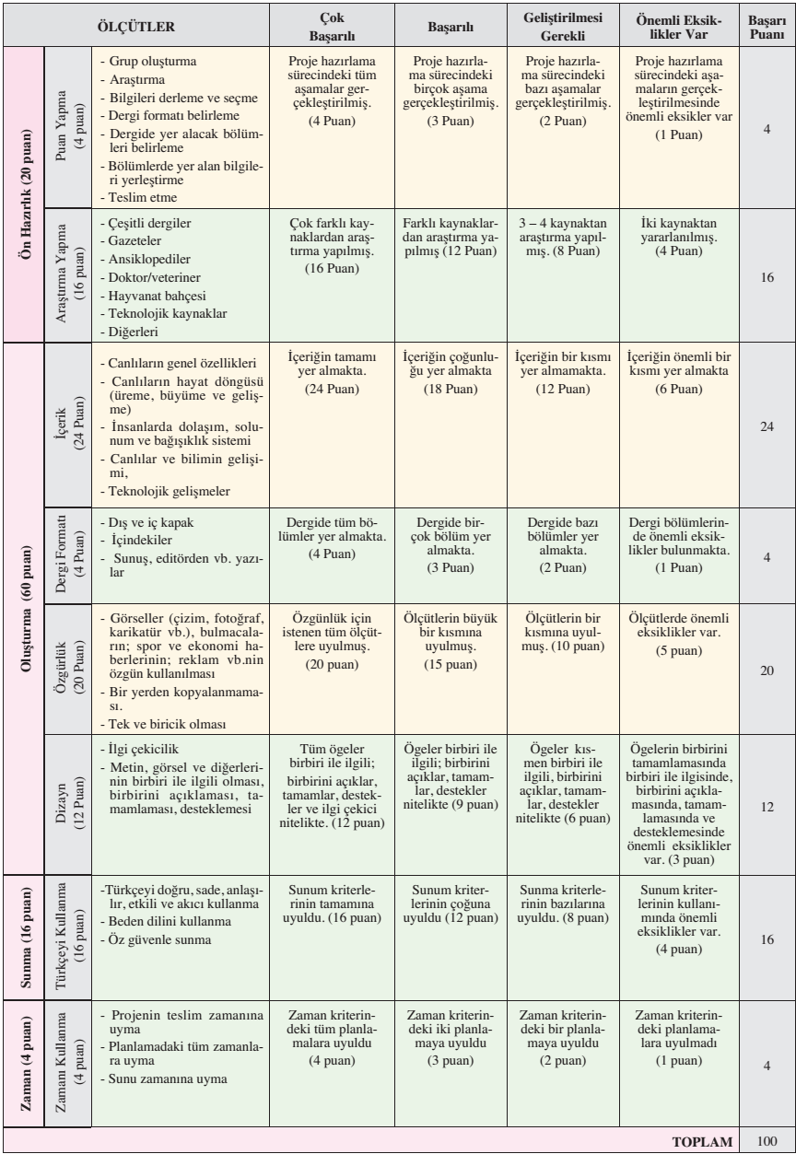
- Bölgemizde görülen çevre sorunları
- Çevre sorunlarını çözmek için öneriler.
- Çevre sorunlarının nedenleri.

